Hiiumaa Vallavolikogu [kuupäev]
otsuse nr [nr]
Lisa 1

Lähteseisukohad Kärdla linna Sõnajala tn 2 kinnistu detailplaneeringule

1. Detailplaneeringu koostamse olulisemad alusdokumendid
1.1 Huvitatud isiku detailplaneeringu algatamise taotlus
1.2 Hiiu Maakonnaplaneering 2030+
1.3 Kärdla Linnavolikogu 21.6.2012 määrusega nr 35 kehtestatud Kärdla linna üldplaneering
1.4 Projekteerimisvaldkonna seadused, nõuded ja standardid.
1.5 Keskkonnaameti …………. kiri nr …………..

2. Olemasolev olukord ja planeeringuala üldiseloomustus
Detailplaneeringu alana mõistetakse Sõnajala tn 2 kinnistut (vt. joonis 1)

Planeeringuala andmed:
Katastritunnus 37101:010:0400
Planeeritava katastriüksuse suurus 8086 m²
Planeeritava katastriüksuse sihtotstarve elamumaa 100%
Planeeritavate kruntide sihtotstarve elamumaa
Kinnisturaamatu registriosa nr korteriomandid 620833, 620933, 621033, 621133
Hoonestus hoonestatud
Planeeringualal põhjustavad kitsendusi Maa- ja Ruumiameti andmetel sideehitise kaitsevööndid, elektripaigaldise kaitsevöönd, geodeetilise märgi kaitsevöönd ja avalikult kasutatava tee kaitsevöönd.
Planeeringuala asub Kärdla Linnavolikogu 21.06.2012 määrusega nr 35 kehtestatud Kärdla linna üldplaneeringu alal. Üldplaneering on kinnistule määranud juhtfunktsiooniks korterelamu maa ning paikneb I klassi väärtuslikul maastikul ja detailplaneeringu kohustusega alal.
Juurdepääs uutele moodustatavatele kruntidele planeeritakse Sõnajala tänavalt (20501:001:0143). Kortermaja krundile säilib olemas mahasõit.
Uue koostatava üldplaneeringu eelnõu kohaselt on planeeringualale määratud korterelamu maakasutuse juhtotstarbe (EK), kus on lubatud nelja ja enama korteriga, ridaelamu, ühiselamu, jms alaliseks elamiseks mõeldud hoone ja elamutevahelise väliruumi ning muu elamuid teenindava maa kasutuse juhtotstarbega (mänguväljakud, kohalikud väikepoed, lastehoid, garaaž jne) maa-ala. Maad ja ehitust puudutavad toimingud loetakse üldplaneeringu kohaseks, kui need vastavad vähemalt 60% ulatuses üldplaneeringus esitatud maakasutuse juhtotstarvetele, ruumilise tervikuna käsitletava ala ulatuses.
3. Detailplaneeringu algatamise põhjendus
Planeeringu koostamise eesmärgiks on Sõnajala tn 2 kinnistu (katastritunnus 37101:010:0400) kruntimine kaheks vähemalt 1500 m² suuruseks üksikelamukrundiks ja üheks korterelamu krundiks. Üksikelamukruntidele ehitusõiguse määramine üksikelamu ja kuni 2 abihoone püstitamiseks (ehitisalune pind ühel krundil 300 m²), teede ning liikluskorralduse põhimõtete planeerimine, tehnovõrkude ja- rajatiste paigutuse määramine, servituutide ja kitsenduste vajaduse määramine, arhitektuursete tingimuste määramine hoonetele, kruntidele sihtotstarbe määramine.

Üldplaneering on kinnistule määranud korterelamumaa juhtotstarbe. Detailplaneering on üldplaneeringut muutev, sest on vaja muuta üldplaneeringus määratud kortelelamumaa juhtotstarvet osaliselt korterelamumaaks ning osaliselt pere- ja ridaelamumaaks.

Planeeringuala paikneb valdavalt üksikelamutega hoonestatud piirkonnas, kus madalhoonestus on kujunenud domineerivaks hoonestuslaadiks. Üksikelamute rajamine tagab ruumilise järjepidevuse ja piirkonna iseloomu säilimise. Planeeritav ala asub eramajade piirkonnas, kus on laienemise potentsiaali kasutuses väljas olevale lagedale alale. Saab moodustada piisava suurusega krundid, olemas on ligipääs avalikule tänavale, piirkonnas on olemas tehnovõrgud. Kortermaja õuemaast välja jääv maa-ala pole piisavalt suur ning piirkond ei ole piisavalt atraktiivne, et mõni investor sooviks maa-alale hakata rajama üldplaneeringu kohast uut korterelamut. Planeeringuga kavandatud kaks uut elamukrunti toetavad piikonna juba väljakujunenud keskkonda. Hoonestusala ja hooned tuleb sobitada väljakujunenud keskkonda.

Joonis 1 Planeeringuala paiknemise skeem (kasutatud Maa-ja Ruumiameti ortofotot ja kitsenduste kaardikihti)

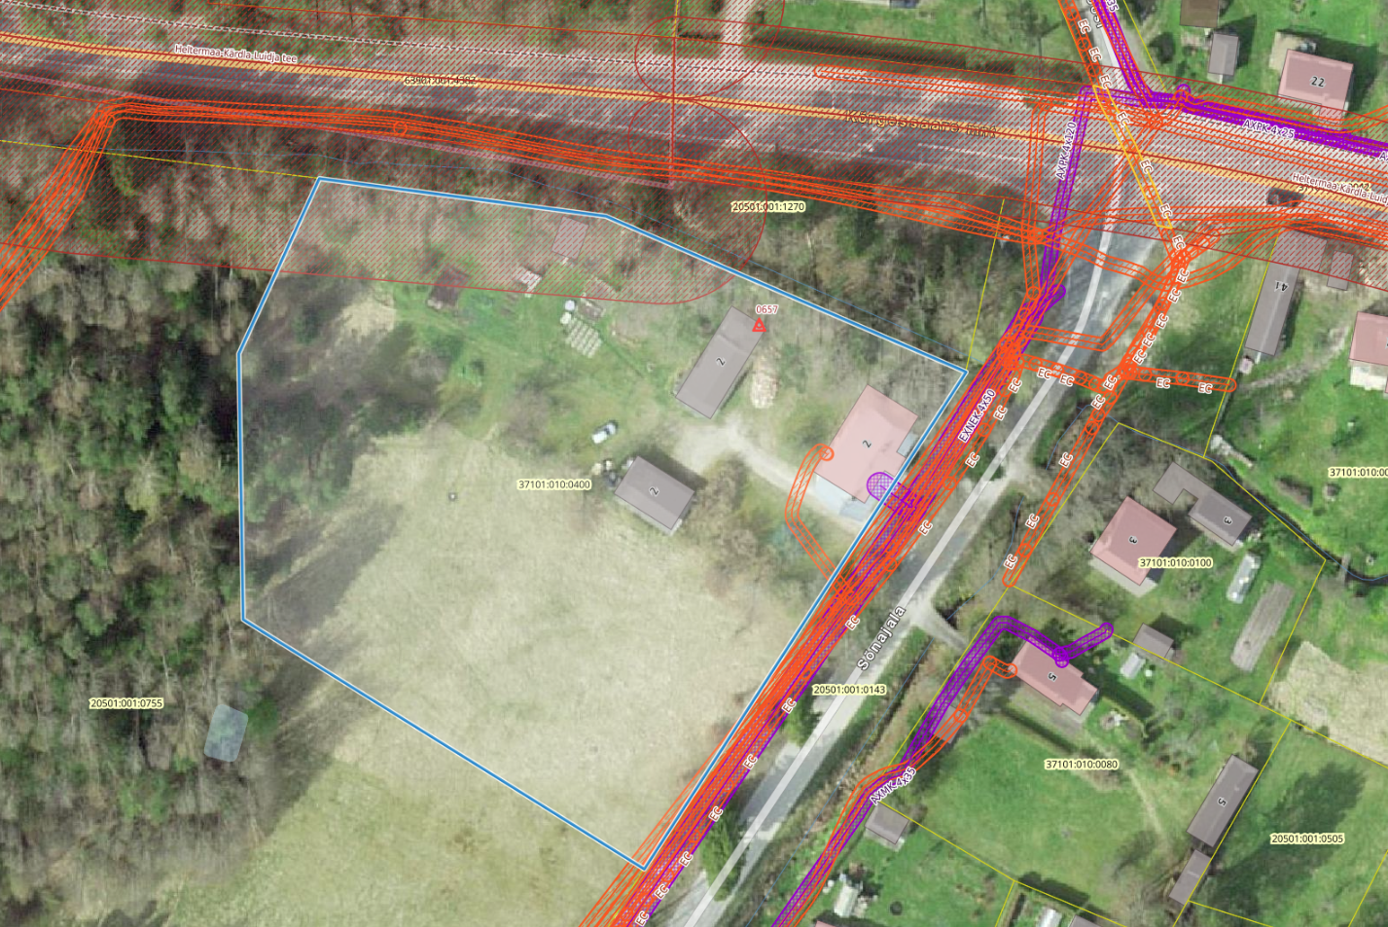
detailplaneeringuala

Joonis 2 Detailplaneeringu esialgne lahendusskeem
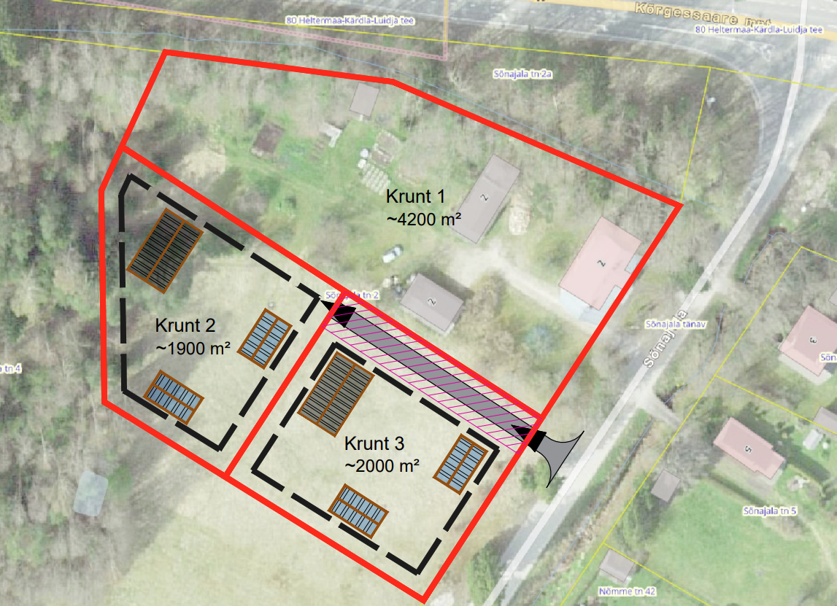
Hiiu maakonnaplaneering 2030+: Riigihalduse minister kehtestas Hiiu maakonnaplaneeringu 2030+ 20.03.2018 käskkirjaga nr 1.1-4/65. Hiiu maakonnaplaneeringu järgi ei asu planeeringuala väärtuslikul maastikul ega puhkealal. Seega kavandatav tegevus ei ole vastuolus Hiiu maakonnaplaneeringuga 2030+.

4. Lähteseisukohad detailplaneeringu koostamiseks
4.1 Planeeritava maa-ala kruntideks jaotamine
Sõnajala tn 2 kinnistu jagatakse kolmeks krundiks: kaheks vähemalt 1500 m² suuruseks üksikelamukrundiks ja üheks korterelamu krundiks.
4.2 Krundi ehitusõiguse määramine ja hoonestusala piiritlemine
Planeeringuga määratakse planeeringualal hoonestusala ja ehitusõigus peamiste arhitektuursete tingimustega. Hoonestusala piiritlemisel arvestada kehtivate kitsendustega.

4.3 Hoone olulisemate arhitektuurinõuete ning rajatiste ehitus- ja kujundusnõuete seadmine
Planeeringulahendus peab looma eeltingimused energiasäästlike ja kaasaegsete hoonete projekteerimiseks, mis vastaksid tänapäevastele nõuetele. Detailplaneeringu arhitektuuri-, ehitus- ja kujundusnõuete määramisel arvestada, et:
- arhitektuursete nõuete ja hoonestusalade määramisel tuleb lähtuda lähipiirkonna hoonestusest;
- hoonestuse korruselisus on kuni 2 ja ehitiste suurim lubatud kõrgus 9 m;
- kummagi üksikelamu krundi ehitisalune pind kokku 300 m²;
- ehitusmaterjali, hoonestuse mahu ja kujunduse valikul tuleb lähtuda energiatõhususe miinimumnõuetest;
- hoone projekteerimisel ja ehitamisel eelistada naturaalseid materjale, vältida imiteerivaid materjale;
- hooned kavandada kinnistu piirist vähemalt 4 m kaugusele.

4.4 Liikluskorralduse määramine
Juurdepääsud moodustatavatele kruntidele planeeritakse Sõnajala tänavalt.
Parkimine lahendada kruntide siseselt ning tänavale parkimist ja tagurdamist mitte ette näha.
Parkimiskohtade vajadus arvutada vastavalt EVS 843 Linnatänavad

4.5 Haljastuse ja heakorrastuse põhimõtete määramine
Kruntide haljastuse planeerimisel arvestada ümbritseva keskkonnaga ja kitsendustega ning tagada privaatsus. Planeeringuga näha ette tingimused jäätmekäitluse osas.

4.6 Tehnovõrkude ja –rajatiste asukohtade määramine
Võrgupõhise tehnorajatiste planeerimisel taotleda planeeringust huvitatud isikul või planeeringu koostajal tehnilised tingimused piirkonnas vastavaid võrguteenuseid osutavatelt ettevõtetelt.

Veevarustus ja kanalisatsioon lahendada liitumisega ühisveevärgi- ja kanalisatsiooniga. Selgitada välja tingimused krunti läbivate trasside ümbertõstmiseks, kui see peaks osutuma vajalikuks uue hoone paremaks paigutuseks krundile.

4.7 Kujade määramine
Ehitistele kehtivate kujade määramisel lähtuda kehtivatest valdkonna reguleerivatest dokumentidest ja normidest.

4.8 Servituutide vajaduse määramine
Planeeringuga määrata servituutide vajadused ja nende ulatused.

4.9 Kuritegevuse riske vähendavate nõuete ja tingimuste seadmine
Määrata kuritegevuse riske vähendavad nõuded ja tingimused.

4.10 Tuleohutuse tagamine
Lahendada tuletõrjeveega varustamine ja näidata tuletõrje veevõtukoht.

4.11 Keskkonnatingimused
Kavandatud lahendused peavad viima keskkonnariskid miinimumini.

4.12 Vajalike uuringute koostamine
Detailplaneeringu koostamise käigus koostada värsked topo-geodeetline (tehnovõrkude paiknemise andmetega) uuring, täpsusastmes mis on vajalik edasisel ehitiste projekteerimisel.

5. Detailplaneeringu koostamine

5.1 Detailplaneeringu koostamise korraldamine ja eeldatav ajakava
Detailplaneeringu koostamise korraldajaks on Hiiumaa Vallavalitsus. Detailplaneeringu koostajaks võib olla planeerimisseaduse § 4 lõike 5 nõuetele vastav spetsialist (edaspidi: planeerija), kes on suuteline täitma § 4 lõikes 6 toodud nõudeid.

Detailplaneeringu koostamise eeldatav ajakava:

Tegevus | Aeg
Detailplaneeringu algatamise taotluse menetlemine, KSH eelhinnangu koostamine, KSH algatamise vajaduse kaalumine, ettepanekute küsimine, lähteseisukohtade koostamine | veebruar- märts 2026
Detailplaneeringu algatamine ja KSH algatamata jätmise otsustamine, Hiiumaa Vallavalitsuses planeerimisseaduse § 130 kohase halduslepingu sõlmimine | aprill 2026
Tehniliste tingimuste hankimine ja planeeringulahenduse vormistamine planeeringust huvitatud isiku poolt valitud planeerija poolt | mai-juuli 2026
Planeeringulahenduse või eskiisi esitamine vallavalitsusele ülevaatamiseks, eskiisi avaliku väljapaneku ja avaliku arutelu korraldamiseks ning vajalike paranduste sisseviimine | august-september 2026
Detailplaneeringu koostamine | oktoober 2026
Detailplaneeringu kooskõlastamine ja arvamuste avaldamine, vajadusel detailplaneeringu korrigeerimine | november-detsember 2026
Detailplaneeringu vastu võtmine | juuni 2025
Detailplaneeringu avaliku väljapaneku korraldamine, avaliku väljapaneku käigus ettepanekute ja arvamuste kogumine, kirjalikele arvamustele vastamine. Vajadusel avaliku arutelu korraldamine. | jaanuar-veebruar 2027
Detailplaneeringu avaliku väljapaneku ja avaliku arutelu tulemuste alusel muudatuste sisseviimine detailplaneeringusse | märts 2027
Riigihalduse ministri poolne detailplaneeringu heakskiitmine | aprill-mai 2027
Detailplaneeringu kehtestamine, kui ei ole tekkinud olulisi huvide konflikte või arvestatavat avalikkust huvist tulenevaid vastuväiteid | Juuni 2027

5.2 Detailplaneeringu vormistamine
Detailplaneering peab vastama planeerimisseaduses ja Riigihalduse ministri 17.10.2019 määruse nr 50 „Planeeringu vormistamisele ja ülesehitusele esitatavad nõuded“ esitatud nõuetele ja olema struktureeritud, selgesti arusaadav, ilma ebaolulise ja dubleeritud informatsioonita ning moodustama terviku järgmistest põhiosadest:
- seletuskiri;
- joonised (asendiplaan, tugiplaan, detailplaan, vajadusel teised erijoonised) – ehitustegevusega kaetud maa-alade kohta (hoonete, teede, tehnovõrkude alune maa) tuleb kasutada maa-alale koostatud geodeetilist alusplaani;
- ruumiline illustratsioon (visualiseering, mis võimaldab igaühel luua seose planeeringuala paigutuse, asukoha ja kavandatud ruumiliste muutustega);
- lisad (koostamise käigus kogutud dokumendid, fotod, uuringud, kirjavahetus ja teated)

5.3 Koostöö ja kaasamine planeeringu koostamisel
Planeeringumenetluses tehakse koostööd järgnevate asutustega ja võrguvaldajatega:
-Maa- ja Ruumiamet
-Päästeameti Lääne Päästekeskus
-Elektrilevi OÜ
-Telia Eesti AS
-AS Kärdla Veevärk
- ELASA
-Enefit AS

Planeeringu menetlusse kaasatakse planeeringualaga piirnevate kinnistute omanikud ja teised huvitatud isikud, kelle maakasutust planeeritava tegevuse elluviimine võib mõjutada. Samuti kaasatakse planeeringu koostamisse kõik isikud, kes avaldavad selleks planeeringu koostamise käigus soovi või esitavad sisulisi arvamusi.

Planeeringu menetlusse kaasatakse järgnevate naaberkinnistute omanikud ja/või nende kinnistute valdajad:
Sõnajala tn 4 | 20501:001:0755
Nõmme tn 42 | 37101:010:0250
Sõnajala tn 5 | 37101:010:0080
Sõnajala tn 3 | 37101:010:0100

5.4 Detailplaneeringu kooskõlastamine ja vastuvõtmine
Detailplaneering esitada Hiiumaa Vallavalitsusele ametiasutustega kooskõlastamiseks ja vastuvõtmiseks digitaalselt allkirjastatud failide konteiner e-posti aadressile valitsus@hiiumaa.ee. Detailplaneering tuleb enne vastuvõtmist kooskõlastada kinnistu omaniku, tehnovõrkude valdajate ja Päästeametiga.

5.5 Detailplaneeringu kehtestamine
Enne detailplaneeringu kehtestamist tuleb esitada Hiiumaa Vallavalitsusele kaks paberkandjal toimikut, mis sisaldavad digitaalset andmekandjat koos kõigi detailplaneeringu elektrooniliste materjalidega ja Planeeringute andmekogule esitamiseks nõuetekohane materjal.

Lähteseisukohad koostas:
Maiken Lukas
maiken.lukas@hiiumaa.ee

